Nguyễn Lan Chi – 22DH114466
Bài 1:
class PhanSo {
int tuSo, mauSo;
public PhanSo() {
tuSo = 0;
mauSo = 1;
}
public PhanSo(int soNguyen) {
tuSo = soNguyen;
mauSo = 1;
}
public PhanSo(int tuSoArg, int mauSoArg) {
tuSo = tuSoArg;
mauSo = mauSoArg;
}
// a/b + c/d = a*d + c*b / b*d
public static PhanSo operator + (PhanSo a, PhanSo b) {
return new PhanSo(a.tuSo * b.mauSo + b.tuSo + a.mauSo, a.mauSo * b.mauSo);
}
// a/b - c/d = a*d - c*b / b*d
public static PhanSo operator - (PhanSo a, PhanSo b) {
return new PhanSo(a.tuSo * b.mauSo - b.tuSo + a.mauSo, a.mauSo * b.mauSo);
}
// a/b * c/d = a*c / b*d
public static PhanSo operator * (PhanSo a, PhanSo b) {
return new PhanSo(a.tuSo * b.tuSo, a.mauSo * b.mauSo);
}
// a/b / c/d = a*d / b*c
public static PhanSo operator / (PhanSo a, PhanSo b) {
return new PhanSo(a.tuSo * b.mauSo, a.mauSo * b.tuSo);
}
// So sánh lớn hơn a/b và c/d => a/b - c/d > 0
public static bool operator > (PhanSo a, PhanSo b) {
PhanSo kq = a - b;
return kq.mauSo > 0;
}
// So sánh nhỏ hơn a/b và c/d => a/b - c/d < 0
public static bool operator < (PhanSo a, PhanSo b) {
PhanSo kq = a - b;
return kq.mauSo < 0;
}
public void Print() {
Console.WriteLine("Giá trị là: " + tuSo + "/" + mauSo);
}

}

internal class Program
{
private static void Main(string[] args)
{
Console.WriteLine("Nhập phân số a: ");
Console.Write("Nhập tử số: ");
int aTu = Convert.ToInt32(Console.ReadLine());
Console.Write("Nhập mẫu số: ");
int aMau = Convert.ToInt32(Console.ReadLine());
PhanSo a = new PhanSo(aTu, aMau);

Console.WriteLine("Nhập phân số b: ");
Console.Write("Nhập tử số: ");
int bTu = Convert.ToInt32(Console.ReadLine());
Console.Write("Nhập mẫu số: ");
int bMau = Convert.ToInt32(Console.ReadLine());
PhanSo b = new PhanSo(bTu, bMau);

Console.WriteLine("Phép cộng 2 phân số trên: ");
PhanSo add = a + b;
add.Print();
Console.WriteLine("Phép trừ 2 phân số trên: ");
PhanSo sub = a - b;
sub.Print();
Console.WriteLine("Phép nhân 2 phân số trên: ");
PhanSo multi = a * b;
multi.Print();
Console.WriteLine("Phép chia 2 phân số trên: ");
PhanSo div = a / b;
div.Print();

if(a > b)
Console.WriteLine("Phân số a > b");
if(a < b)
Console.WriteLine("Phân số a < b");

}
}

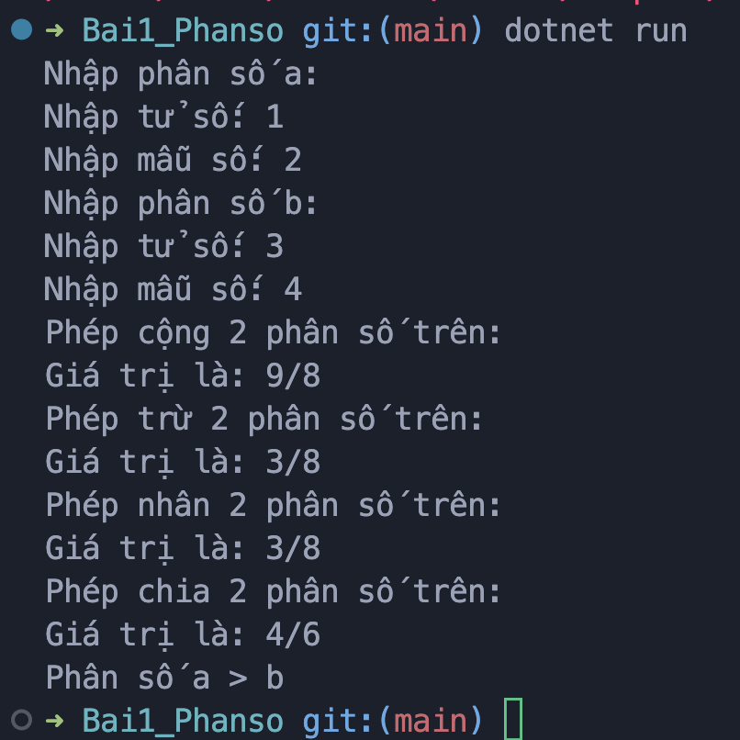
Bài 2:
class PhanSo {
int tuSo, mauSo;
public PhanSo() {
tuSo = 0;
mauSo = 1;
}
public PhanSo(int soNguyen) {
tuSo = soNguyen;
mauSo = 1;
}
public PhanSo(int tuSoArg, int mauSoArg) {
tuSo = tuSoArg;
mauSo = mauSoArg;
}
// Hàm tìm ước chung lớn nhất (UCLN)
private int GCD(int a, int b) {
while (b != 0) {
int temp = b;
b = a % b;
a = temp;
}
return Math.Abs(a);
}
// Hàm rút gọn phân số
public PhanSo Reduce() {
int gcd = GCD(tuSo, mauSo);
return new PhanSo(tuSo / gcd, mauSo / gcd);
}
// a/b + c/d = a*d + c*b / b*d
public static PhanSo operator + (PhanSo a, PhanSo b) {
return new PhanSo(a.tuSo * b.mauSo + b.tuSo * a.mauSo, a.mauSo * b.mauSo);
}
// a/b - c/d = a*d - c*b / b*d
public static PhanSo operator - (PhanSo a, PhanSo b) {
return new PhanSo(a.tuSo * b.mauSo - b.tuSo * a.mauSo, a.mauSo * b.mauSo);
}
// a/b * c/d = a*c / b*d
public static PhanSo operator * (PhanSo a, PhanSo b) {
return new PhanSo(a.tuSo * b.tuSo, a.mauSo * b.mauSo);
}
// a/b / c/d = a*d / b*c
public static PhanSo operator / (PhanSo a, PhanSo b) {
return new PhanSo(a.tuSo * b.mauSo, a.mauSo * b.tuSo);
}
// So sánh lớn hơn a/b và c/d => a/b - c/d > 0
public static bool operator > (PhanSo a, PhanSo b) {
PhanSo kq = a - b;
return kq.mauSo > 0;
}
// So sánh nhỏ hơn a/b và c/d => a/b - c/d < 0
public static bool operator < (PhanSo a, PhanSo b) {
PhanSo kq = a - b;
return kq.mauSo < 0;
}
public void Print() {
Console.WriteLine(tuSo + "/" + mauSo);
}
}

class DayPhanSo {
PhanSo[] arr;
public int slptu;
public DayPhanSo() {
arr = new PhanSo[0];
}
public DayPhanSo(int sl) {
arr = new PhanSo[sl];
this.slptu = sl;
}
public PhanSo this[int i] {
get { return arr[i]; }
set { arr[i] = value; }
}
public void InitArr() {
Console.WriteLine("Vui lòng nhập dãy phân số: ");
for (int i = 0; i < this.slptu; i++) {
PhanSo mauSo = this[i];
Console.Write("Vui lòng nhập tử số của phân số thứ" + i + ":");
int newTu = Convert.ToInt32(Console.ReadLine());
Console.Write("Vui lòng nhập mẫu số của phân số thứ" + i + ":");
int newMau = Convert.ToInt32(Console.ReadLine());
this[i] = new PhanSo(newTu, newMau);
}
}
public void Print() {
Console.WriteLine("Dãy phân sốlà: ");
for (int i = 0; i < this.slptu; i++) {
this[i].Print();
if(i != this.slptu - 1)
Console.Write(", ");
}
Console.WriteLine();
}
public PhanSo AddArr() {
if (this.slptu == 0)
return new PhanSo(); // Trả về 0/1 nếu dãy rỗng

PhanSo kq = this[0]; // Lấy phân số đầu tiên làm tổng ban đầu
for (int i = 1; i < this.slptu; i++) {
kq = kq + this[i]; // Cộng từng phần tử vào tổng
}
return kq.Reduce(); // Rút gọn kết quả cuối cùng
}

}

internal class Program
{
private static void Main(string[] args)
{
Console.Write("Nhập số lượng phần tử của dãy: ");
int slpt = Convert.ToInt32(Console.ReadLine());
DayPhanSo arr = new DayPhanSo(slpt);
arr.InitArr();
arr.Print();
Console.Write("Tổng của dãy số là: ");
arr.AddArr().Print();
}
}

